Nome: | __________________________________ |  |  | Classificação: | __________________
Ano: | Turma: | Número: | Data: | Classificação: | __________________
____ | _____ | _______ | ___/___/___ | Classificação: | __________________
Professor: | __________________________________ |  |  | Classificação: | __________________

1. | Classifique as frases seguintes em verdadeiras ou falsas.
 | Verdadeiro | Falso
 |  |  | A aceleração a que todos os corpos estão sujeitos, quando neles atua apenas o seu peso, depende da sua massa.
 |  |  | Se a resistência do ar não existisse, todos os corpos chegariam ao mesmo tempo ao chão quando largados da mesma altura.
 |  |  | O módulo da aceleração de um corpo sujeito apenas à força gravítica é .
 |  |  | Desprezando a resistência do ar, sabemos que os corpos, quer estejam a cair ou a subir, variam a sua velocidade devido à força gravítica.

2. | O gráfico seguinte representa a velocidade de um corpo em queda livre.  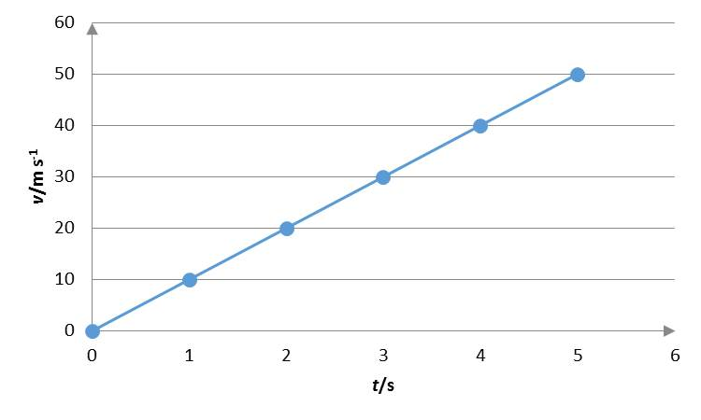  Selecione a opção correta.
 |  | O corpo é deixado cair e o eixo dos está orientado no sentido descendente.
 |  | O movimento do corpo descrito pelo gráfico é retilíneo uniformemente retardado.
 |  | O corpo descreve um movimento vertical para cima.
 |  | O corpo movimenta-se sob a ação do peso e da resistência do ar.

3. | O gráfico seguinte representa a intensidade da resultante das forças que atuam sobre um corpo em movimento.  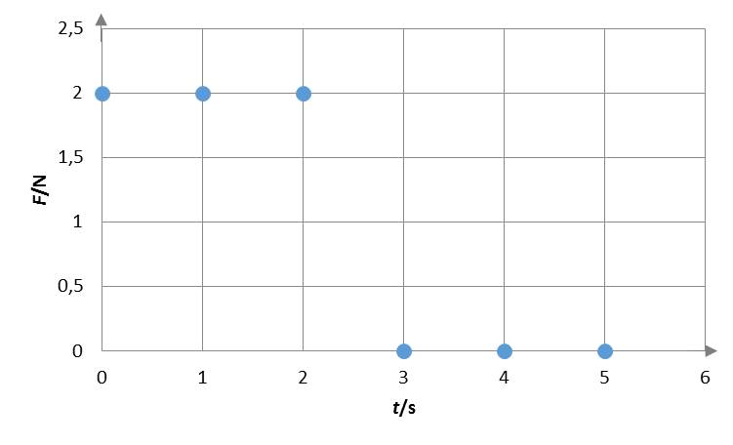  Selecione a opção que apresenta o gráfico da velocidade ou da posição referente a este movimento.
 |  | 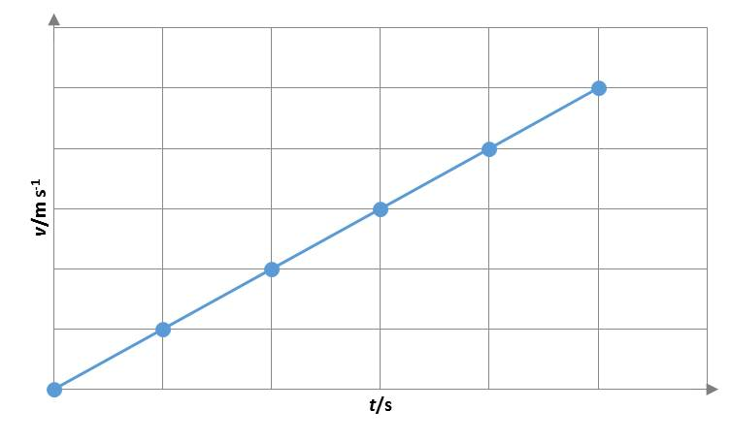
 |  | 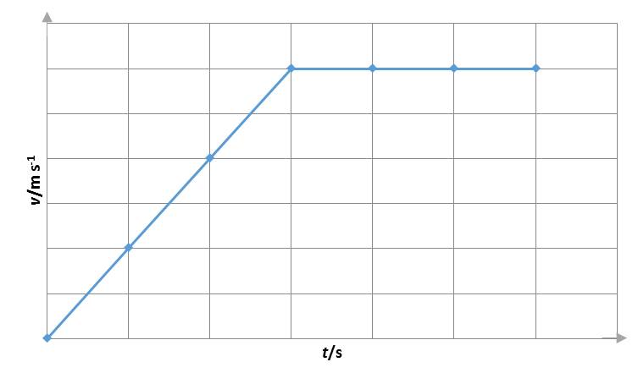
 |  | 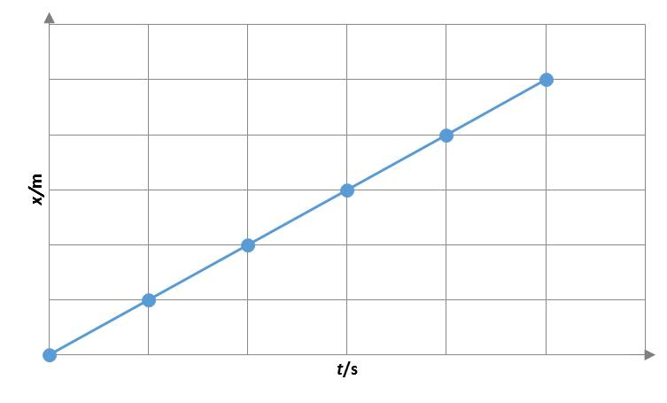
 |  | 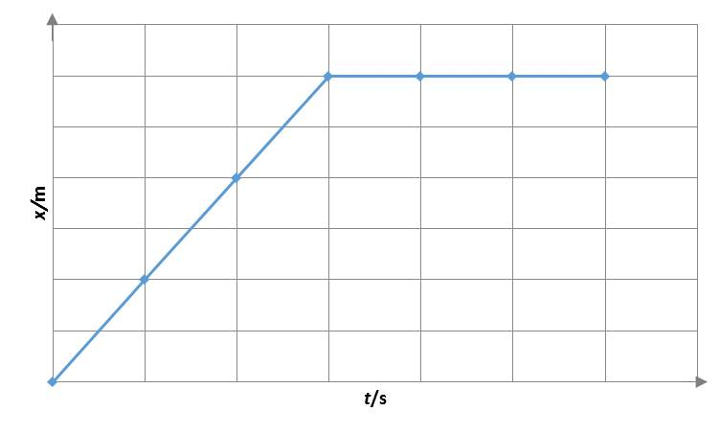

4. | Um corpo, de massa , tem uma velocidade de quando passa a atuar sobre este uma força de intensidade com mesma direção do movimento e sentido contrário.  Selecione a opção correta.
 |  | O corpo para ao fim de .
 |  | O corpo percorre antes de parar.
 |  | A força aplicada aumenta a velocidade do corpo.
 |  | Após a aplicação da força, a equação da velocidade do corpo é dada por: .

5. | Dois corpos, um com o dobro da massa do outro, são largados a partir de uma mesma altura.  Selecione a opção correta.
 |  | Na ausência de resistência do ar, o corpo de maior massa atinge em primeiro lugar o solo.
 |  | Se a resistência do ar que atua nos corpos for apreciável, estes têm diferentes tempos de queda.
 |  | Na ausência de resistência do ar, o corpo de menor massa cai com o dobro da aceleração.
 |  | Na ausência de resistência do ar, os corpos atingem o solo com velocidades diferentes.

6. | Considere as situações seguintes.  Situação I: corpo lançado verticalmente para cima com velocidade de a partir de uma altura de .  Situação II: corpo deixado cair a partir de uma altura de .  Considere a resistência do ar desprezável e o sentido positivo do eixo dos de baixo para cima.  Classifique as frases seguintes em verdadeiras ou falsas.
 | Verdadeiro | Falso
 |  |  | O corpo da situação II atinge o solo com uma velocidade de módulo ou de valor .
 |  |  | O gráfico da posição em função do tempo para a situação I é uma parábola com a concavidade voltada para cima.
 |  |  | A altura máxima atingida pelo corpo da situação I é de .
 |  |  | O corpo da situação II atinge o solo no dobro do tempo que o corpo da situação I atinge a altura máxima.

7. | O movimento de queda de um paraquedista está representado na figura.  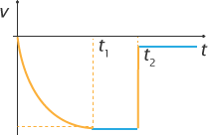  Classifique as afirmações como verdadeiras ou falsas.
 | Verdadeiro | Falso
 |  |  | À medida que aumenta a velocidade do paraquedista aumenta a resistência do ar.
 |  |  | A partir dos instantes e são atingidas velocidades terminais.
 |  |  | O paraquedista abre o paraquedas em
 |  |  | Durante o percurso foi desprezada a resistência do ar.
 |  |  | A aceleração do movimento durante todo o percurso é .

8. | Selecione a opção que completa corretamente os espaços.  Num movimento de queda com resistência do ar não desprezável, enquanto não é atingida a velocidade terminal a resultante das forças __________ no tempo, sendo o movimento __________
 |  | não é constante … acelerado.
 |  | é constante … uniformemente acelerado.
 |  | não é constante … retardado.
 |  | constante … uniforme.

9. | Classifique as frases seguintes em verdadeiras ou falsas, tendo em conta o movimento de queda de um paraquedista.
 | Verdadeiro | Falso
 |  |  | Antes de atingir a 1ª velocidade terminal a aceleração do paraquedista é dada por: 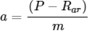, considerando o eixo do orientado de cima para baixo.
 |  |  | A 2ª velocidade terminal é inferior à primeira velocidade terminal.
 |  |  | No movimento de um paraquedista a resistência do ar nunca é superior à força gravítica.
 |  |  | Quando o paraquedista atinge a velocidade terminal o seu movimento é uniformemente acelerado.

10. | Um corpo desloca-se com movimento retilíneo uniforme, no sentido negativo da trajetória, com uma velocidade de módulo .  Selecione a opção que completa corretamente a frase.  Para este corpo…
 |  | o gráfico da velocidade em função do tempo é uma reta horizontal acima do eixo horizontal.
 |  | o gráfico da posição em função do tempo é uma reta com declive negativo.
 |  | ao fim de a variação da sua posição é igual a .
 |  | o gráfico da posição em função do tempo é uma parábola com a concavidade voltada para baixo.

11. | Os gráficos seguintes referem-se a dois corpos com movimento retilíneo uniforme.  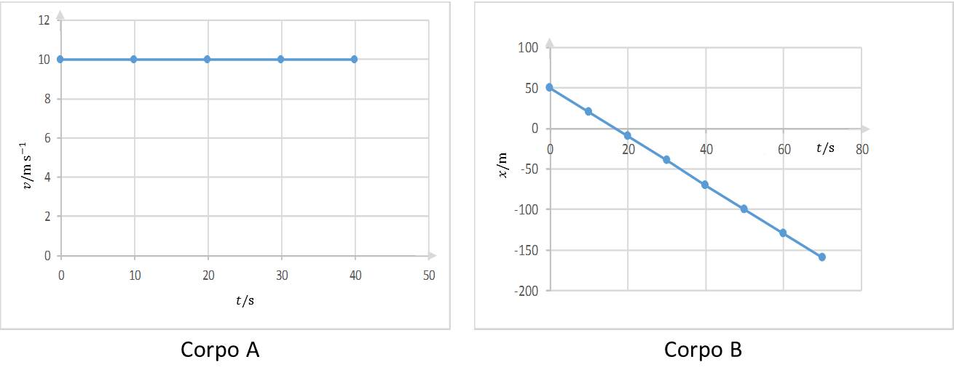  Classifique as afirmações seguintes como verdadeiras ou falsas.
 | Verdadeiro | Falso
 |  |  | O módulo da velocidade do corpo A é superior ao módulo da velocidade do corpo B.
 |  |  | A lei do movimento para o corpo A é dada por , assumindo que os dois corpos partem da mesma posição.
 |  |  | O corpo B parte da posição .
 |  |  | Os dois corpos deslocam-se no mesmo sentido.

12. | Selecione a opção que completa corretamente a frase.  Num movimento circular uniforme…
 |  | a velocidade é constante.
 |  | a aceleração é nula.
 |  | a força resultante é perpendicular à velocidade em cada ponto.
 |  | o módulo da velocidade varia.

13. | Num movimento circular uniforme, onde o raio da trajetória é igual a , um corpo descreve um ângulo de para um intervalo de tempo de .  Selecione a opção que permite determinar o módulo da velocidade do corpo.
 |  | 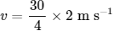
 |  | 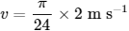
 |  | 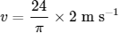
 |  | 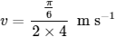

14. | Um corpo descreve um movimento circular, de raio , com um módulo de velocidade constante e igual a .  Selecione a opção correta.
 |  | A velocidade angular do corpo tem módulo igual a .
 |  | O período do movimento do corpo é igual a .
 |  | A frequência do movimento é de .
 |  | A aceleração do corpo tem módulo igual a .

15. | Selecione a opção correta.
 |  | O módulo da velocidade de um satélite geoestacionário é tanto maior quanto maior for a sua massa.
 |  | Os satélites geoestacionários sofrem acelerações diferentes.
 |  | Quanto maior for o raio da órbita de um satélite, maior será o período do seu movimento.
 |  | A velocidade angular de um satélite geoestacionário varia ao longo do seu movimento.

